109學年度國中工作圈各領域素養導向課程設計教案實作分享工作坊

**健體領域-教案繳交注意事項**

1. 實作分享
2. 教案繳交:請各校至少繳交一分教案
3. 成果分享:發表時不拘形式：口頭、海報、簡報、影片…由教師參酌。
4. 繳交網址: <https://drive.google.com/drive/folders/0AFsx0Vgdz6drUk9PVA>

上傳成果檔名：**素養導向課程設計工作坊第 XX群組- XX學校**.doc

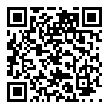

1. 繳交期限：請於109年度下學期110年3月10日前上傳完成
2. 如有疑問請聯絡新明國中呂理昌老師，謝謝。

